

**TROFEO DELL’ECCELLENZA   
DEL CAFFÈ**

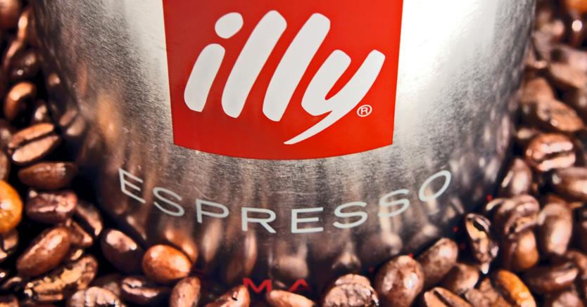

**SONNTAG – DOMENICA, 13.10.2024**

Bruttosieger – Vincitore Lordo: Christof Gasser 33

1. Netto – 1. Cat.: Massimo Vanzetta 42
2. Netto – 1. Cat.: Joachim Zuchristian 38
3. Netto – 2. Cat.: Josef Warasin 38
4. Netto – 2. Cat.: Christian Piva 38

